#### Hướng dẫn sử dụng phần mềm chat Nhóm ChinhThư

## 1.Bùi Đoàn Đăng Quân 15SI

## Email: njhben123@gmail.com

## 2.Trương Văn Nam 15SI

## Email: 15i1truongvannam@gmail.com

## 3.Huỳnh Tấn Phúc 15SI

## Email: phuchunh.15i3@gmail.com

## 4.Hoàng Thị Hà Giang 15SI

## Email: [hoangthihagiang15i3@gmail.com](mailto:hoangthihagiang15i3@gmail.com)

## Bước 1 : Chạy File ChatServer.java

## Bước 2 : Chạy file LoginFrame.java để có thể đăng nhập

## +Một vài user có trong phần mềm:

## Usename: Ben , Password : 1234

## Usename: Nam , Password: 1234

## Usename : Phuc, Password: 1234

## Usename : Giang , Password : 1234

## Và sau khi chạy file sẽ hiển thị ra một khung sau đó bạn chỉ cần nhập đúng usename,password chính xác như trên sẽ đăng nhập thành công

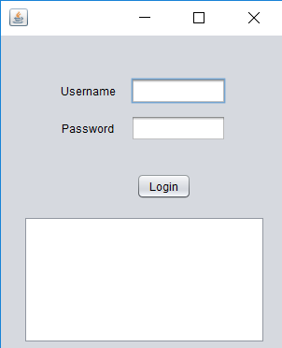

## Bước 3: Sau khi đăng nhập thành công sẽ hiện ra một khung chat

## Bạn có thể chat ở khung đánh dấu số 1 và gửi đi bằng nút “Send” và khung số 2 sẽ hiện thị nội dung chat của bạn . Khung số 3 sẽ là danh sách người cùng chat bạn có thể chọn 1 trong những người đó để chat

## 

## 